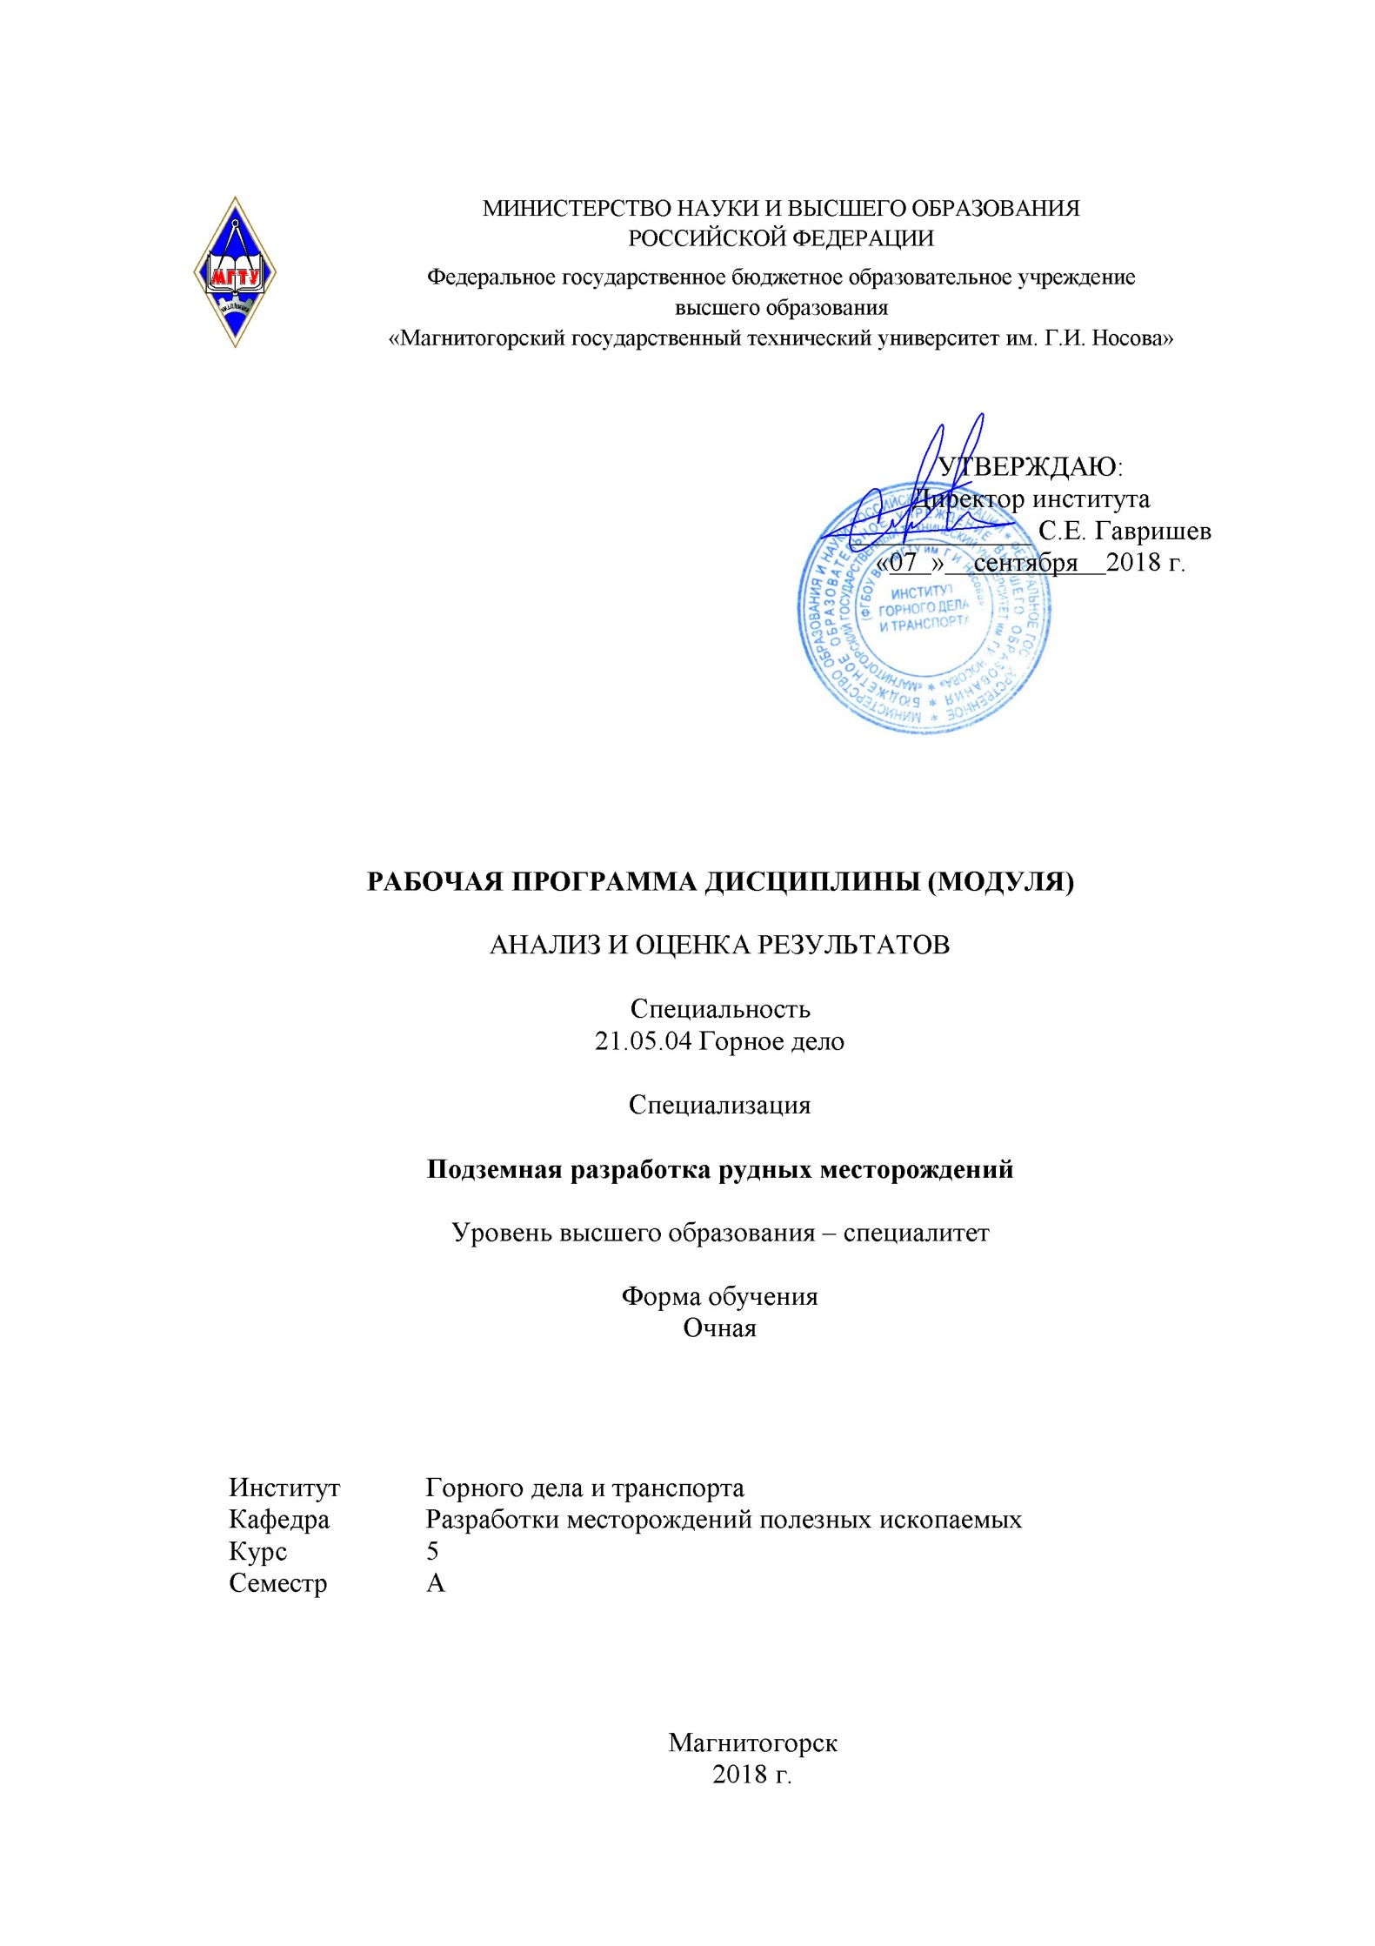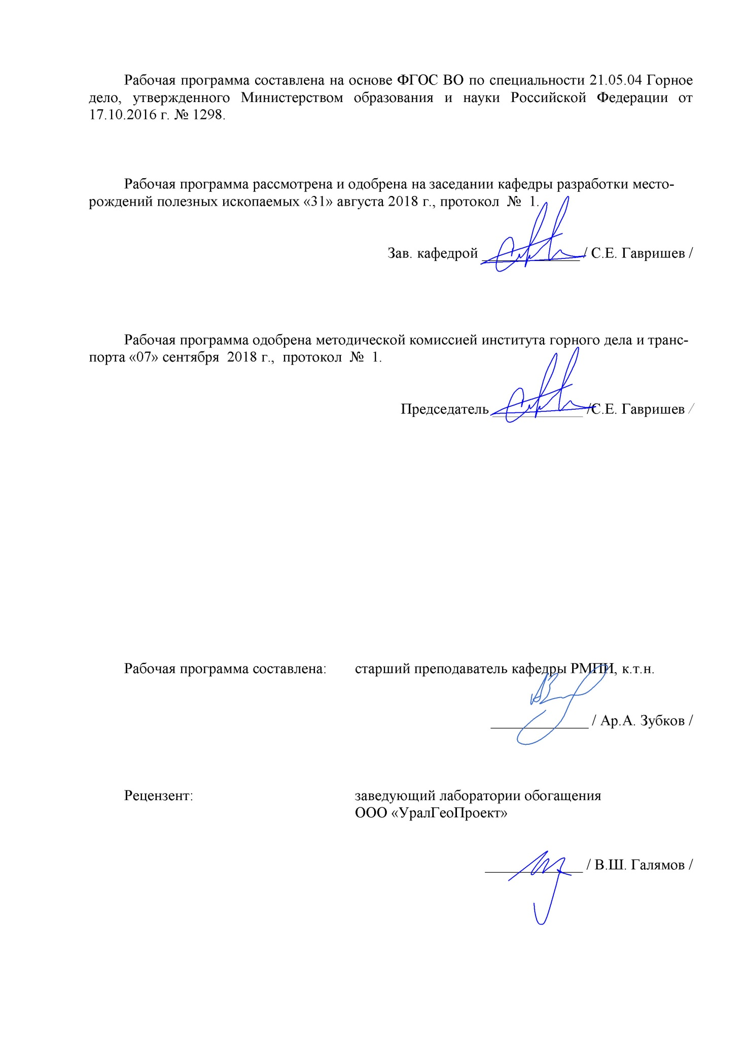

**1 Цели освоения дисциплины (модуля)**

Целями освоения дисциплины (модуля) «Анализ и оценка результатов» являются: формирование у студентов представления: о роли и месте экономики в горно-обогатительном производстве, основных методах, приемах и способах научной организации и управления производства, наиболее эффективном использовании средств производства и рабочей силы, организационно-правовых основах деятельности горнодобывающих предприятий в Российской Федерации, действующей системе налогообложения, методах экономической оценки инвестиционных проектов; профессиональная подготовка горного инженера, будущего линейного руководителя – горного мастера, диспетчера, начальника смены и руководителя более высокого ранга к управленческой деятельности на основе комплекса знаний и навыков в области управления производством и трудовым коллективом., а также формирование профессиональных компетенций в соответствии с требованиями ФГОС ВОпо специальности 21.05.04 Горное дело.

Задачи дисциплины(модуля)-усвоение студентами:

* + 1. - овладение будущими специалистами знаниями об объектах экономики – месторождений полезных ископаемых, горнодобывающих предприятий, отраслей горной промышленности, их продукции; принципах размещения предприятий на территории страны, особенностях их работы; производственных ресурсах предприятий;

- приобретение практических навыков использования теоретических знаний в: определении наличия и степени использования продукции отраслей горной промышленности; определении и оценке условий и результатов производственной, хозяйственной и финансовой деятельности предприятия; анализе и планировании производства.

**2 Место дисциплины в структуре образовательной программы подготовки специалиста**

Дисциплина **(модуль)**«Анализ и оценка результатов» является дисциплиной, входит в базовую часть блока 1 образовательной программы.

Успешное усвоение материала предполагает знание студентами основных положений следующих дисциплин. «Горное право»; «Экономическая теория»; «История горного дела»; «Математическая статистика в горном деле»; «Подземная разработка МПИ»; «Открытая разработка МПИ»; «Строительная геотехнология»; «Обогащение полезных ископаемых».

Данная дисциплина необходима для последующего успешного освоения следующих дисциплин. «Проектирование рудников». «Системы разработки рудных месторождений». «Организация и управление производством».

**3 Компетенции обучающегося, формируемые в результате освоения дисциплины (модуля) и планируемые результаты обучения**

В результате освоения дисциплины**(модуля)** «Анализ и оценка результатов» обучающийся должен обладать следующими компетенциями:

| Структурный элемент  компетенции | Уровень освоения компетенций |
| --- | --- |
| **ПК-14**  готовностью участвовать в исследованиях объектов профессиональной деятельности и их структурных элементов | |
| Знать | Основные экономические термины, понятия,;организационно-правовые формы, структуру управления и производственную структуру предприятия; Законы экономики горного производства; роль горнодобывающего предприятия в системе отраслей народного хозяйства;  Принципы формирования и планирования технико-экономических и финансовых показателей предприятия; методы оценки экономической эффективности использования производственных и финансовых ресурсов предприятия. |
| Уметь: | Решать стандартные задачи с использованием основных экономических формул;  Решать формализованные задачи горного производства с помощью современных методов и вычислительных средств применительно к конкретным производственным ситуациям;Принимать управленческие решения формализованным и неформализованным путем. |
| Владеть: | Терминологией экономики горного производства;  Навыками анализа и оценки обоснования инженерных решений и производственно хозяйственной деятельности горного предприятия;  Современными методиками оценки экономической эффективности горного производства, на детерминированной и вероятностной основе с использованием принципов системного подхода |
| **ПК-16**  готовностью выполнять экспериментальные и лабораторные исследования, интерпретировать полученные результаты, составлять и защищать отчеты | |
| Знать: | Принципы определения режима работы предприятия и выбора графика работы; понятия об основных и оборотных средствах предприятия и эффективности их использования; порядок формирования амортизационного фонда предприятия; формы и системы оплаты труда, основные положения формирования заработной платы и способы ее расчета;  Понятие и порядок расчета себестоимости продукции; формирование и структура эксплуатационных затрат (издержек) горного предприятия; основы налогообложения; формирование и планирование технико-экономических и финансовых показателей предприятия;  Методы оценки экономической эффективности использования производственных и финансовых ресурсов предприятия |
| Уметь: | Решать стандартные задачи экономического анализа горного производства Решать формализованные задачи экономического анализа горного производства с помощью современных методов и вычислительных средств применительно к конкретным производственным ситуациям;  Принимать управленческие решения формализованным и неформализованным путем на основе системного подхода к экономике горного предприятия |
| Владеть: | Методами маркетинговых исследований и экономического анализа издержек горного предприятия;  Навыками экономического анализа себестоимости горного производства и маркетинговых исследований;  Современными методиками системного анализа затрат полного цикла горно-обогатительного производства |
| **ПК-22**  готовностью работать с программными продуктами общего и специального назначения для моделирования месторождений твердых полезных ископаемых, технологий эксплуатационной разведки, добычи и переработки твердых полезных ископаемых, при строительстве и строительстве и эксплуатации | |
| Знать: | Прикладные программы продукты, применяемые для решения типовых экономических задач горного производства;  Современные средства представления и обработки графических данных экономических показателей горного производства;  Современные интегрированные информационные системы, применяемые в экономике горного дела |
| Уметь: | Применять ЭВМ для решения типовых экономических задач горного производств;  Анализировать горнотехническую ситуацию и определять методы экономической оценки эффективности горного производства с использованием информационных технологий;  Использовать информационные технологии для технико-экономического обоснования проектных решений горного производства |
| Владеть: | Способами сбора исходных данных и их первичная экономическая оценка в рамках поставленных задач горного предприятия;  Практическими навыками определения основных технико-экономических параметров горных работ с использованием современных программных продуктов;  Практическими навыками расчета технико-экономических показателей работ с использованием современных интегрированных информационных систем |
| ПСК-3.5 способностью проектировать природоохранную деятельность | |
| Знать: | Принципы геолого-промышленной оценки рудных месторождений полезных ископаемых;  Современные методы геолого-промышленной оценки рудных месторождений полезных ископаемых |
| Уметь: | Анализировать горнотехническую ситуацию и применять соответствующие методы геолого-промышленной оценки рудных месторождений полезных ископаемых;  Использовать современные системные методы геолого-промышленной оценки рудных месторождений полезных ископаемых |
| Владеть: | Способами сбора исходных данных и их первичная горнопромышленная оценка в рамках поставленныхзадач горного предприятия;  Практическими навыками горнопромышленной оценки с использованием современных интегрированных информационных систем |
| ПСК – 3.6 готовностью использовать информационные технологии при проектировании и эксплуатации карьеров | |
| Знать: | Основные принципы обеспечения промышленной безопасности, в том числе в условиях чрезвычайных ситуаций, - при проектировании и эксплуатации горных предприятий с подземным способом разработки рудных месторождений полезных ископаемых;  Основные методы и показатели обеспечения промышленной безопасности, в том числе в условиях чрезвычайных ситуаций, при проектировании и эксплуатации горных предприятий с подземным способом разработки рудных месторождений полезных ископаемых;  Современные методы обеспечения промышленной безопасности, в том числе в условиях чрезвычайных ситуаций, - при проектировании и эксплуатации горных предприятий с подземным способом разработки рудных месторождений полезных ископаемых |
| Уметь: | Определять направления проектирования обеспечения промышленной безопасности, в том числе в условиях чрезвычайных ситуаций;  Определять мероприятия обеспечения промышленной безопасности, в том числе в условиях чрезвычайных ситуаций;  Определять мероприятия обеспечения промышленной безопасности, в том числе в условиях чрезвычайных ситуаций с учетом системных факторов |
| Владеть: | Знаниями ФНП;  Разрабатывать мероприятия по промышленной безопасности;  Проектировать мероприятия по промышленной безопасности в рамках горнотехнической системы |
| ОПК-7  умением пользоваться компьютером как средством управления и обработки информационных массивов | |
| Знать: | Современные системные методы геолого-промышленной оценки рудных месторождений полезных ископаемых |
| Уметь: | Применять ЭВМ для геолого-промышленной оценки рудных месторождений полезных ископаемых |
| Владеть: | Практическими навыками определения основных технико-экономических параметров горных работ с использованием современных программных продуктов |

**4 Структура и содержание дисциплины**

Общая трудоемкость дисциплины составляет 2 зачетные единицы 72 акад. часов:

– контактная работа – 102,2

– аудиторная работа – 100 часов;

– внеаудиторная работа – 2,2

– самостоятельная работа – 43,8 часов;

| Раздел/ тема  дисциплины | Семестр | Виды учебной работы,  включая самостоятельную работу студентов и трудоемкость (в часах) | | | | Формы текущего и  промежуточного  контроля успеваемости | Код и структурный  элемент компетенции |
| --- | --- | --- | --- | --- | --- | --- | --- |
| лекции | лаборат.  занятия | практич. занятия | самост.  раб. |
| 1. Введение | А |  |  |  |  |  | ПК-12 |
| 1.1. . Базовые понятия экономической теории. | А | 2 |  |  | 2 | Домашнее задание №1 |
| 1.2. Специфика действия рыночного механизма в горной промышленности | А | 2 |  | 2 | 4 |
| **Итого по разделу** | **А** | **4** |  | **2** | **6** | **Контрольная работа №1** |
| 2. Экономические основы производства предприятий, в том числе осуществляющих добычу и переработку твердых полезных ископаемых, а также при строительстве горных объектов | А |  |  |  |  |  | ПК-12 |
| 2.1. Понятие капитала горного производства, его структура | А | 3 |  | 4 | 2 | Устный опрос |
| 2.2. Показатели эффективности использования основных производственных фондов | А | 3 |  | 4 | 2 |
| 2.3Показатели эффективности использования оборотных средств. | А | 3 |  | 4 | 3 | Выступление на  семинаре |
| **Итого по разделу** | **А** | **9** |  | **12** | **7** | **Контрольная работа №2** |
| 3. Трудовые ресурсы и оплата труда в горном производстве | А |  |  |  |  |  | ПК-12 |
| 3.1. Принципы формирования заработной платы | А | 2 |  | 2 | 2 | Устный опрос |
| 3.2. Формы и системы оплаты труда; фонд заработной платы горнодобывающих предприятий | А | 3 |  | 4 | 2 |
| 3.3. Структура трудовых ресурсов подземного рудника; методы управления трудовыми ресурсами; производительность труда и пути ее повышения; основные принципы и методы менеджмента горнопромышленных систем. | А | 2 |  | 2 | 2 | Опорный конспект  лекций |
| **Итого по разделу** | **А** | **7** |  | **10** | **6** | **Контрольная работа №3** |
| 4. Себестоимость продукции | А |  |  |  |  |  | ПК-12  ПК-13 |
| 4.1. Понятие себестоимости продукции горного производства. Её структура | А | 2 |  | 2 | 3 | Домашнее задание №2 |
| 4.2. Элементы затрат горного производства. | А | 2 |  | 2/2 | 3 |
| 4.3. Калькуляция себестоимости горного производства | А | 2 |  | 4/1 | 3 | Выступление на  семинаре |
| 4.4. Классификации затрат и методы их оценки | А | 2 |  | 2 | 3 | Опорный конспект  лекций |
| **Итого по разделу** | **А** | **8** |  | **10/3** | **12** | **Контрольная работа №4** |
| 5. Экономические основы финансовой деятельности предприятий, в том числе осуществляющих добычу и переработку твердых полезных ископаемых, а также при строительстве горных объектов | А |  |  |  |  |  | ПК-13  ПК-22  ОПК-7 |
| 5.1. Понятие бизнес-плана горного предприятия, основные методы и средства формирования прибыли горного предприятия. Особенности исчисления финансовых результатов деятельности. | А | 3 |  | 4/4 | 4 | Устный опрос |
| 5.2. Налогообложение горных предприятий в Российской Федерации. | А | 3 |  | 4/4 | 4 |
| **Итого по разделу** | **А** | **6** |  | **8/8** | **8** | **Контрольная работа №5** |
| 6. Основные понятия менеджмента горного производства. | А |  |  |  |  |  | ПК-13  ОПК-7 |
| 6.1. Экономическое обоснование инженерных решений. | А | 2 |  | 2/2 | 4 | Домашнее задание №3 |
| 6.2. Анализ и оценка производственной и финансово-хозяйственной деятельности горных предприятий. | А | 2 |  | 2/2 | 4 |
| **Итого по разделу** | **А** | **4** |  | **4/4** | **8** | **Контрольная работа №6** |
| 7. Экономическая эффективность инвестиционных проектов. | А |  |  |  |  |  | ПК-13  ПК-22  ОПК-7 |
| 7.1. Понятие и методика расчета абсолютного показателя эффективности управленческого решения – чистого дисконтированного дохода (интегрального дисконтированного эффекта, полученного за время реализации инвестиционного проекта); оценка коммерческой возможности реализации проекта | А | 2 |  | 2/2 | 7 | Устный опрос |
| 7.2. Оценка показателей эффективности при вероятностной оценке результатов. | А | 1 |  | 4/4 | 7,8 |
| **Итого по разделу** | **А** | **3** |  | **6/6** | **14,8** | **Контрольная работа №7** |
| **Итого по дисциплине** | **144** | **42** |  | **56/21** | **43,8** | **зачет** |

**5 Образовательные и информационные технологии**

Для реализации предусмотренных видов учебной работы в качестве образовательных технологий в преподавании дисциплины (модуля) «Экономика и менеджмент горного производства» используются традиционная и модульно - компетентностная технологии.

Передача необходимых теоретических знаний и формирование основных предоставлений по курсу «Экономика и менеджмент горного производства» происходит с использованием мультимедийного оборудования.

Лекции проходят в традиционной форме, в форме лекций-информация, лекций-конференций, лекций-консультаций и проблемных лекций. Теоретический материал изложенный и объясненный студентам на лекциях-информациях, подлежит самостоятельному осмыслению и запоминанию. Совокупность докладов по предварительно подготовленной проблематике сделанных на лекции-конференции обеспечивает всестороннее освещение проблемы за счет дополнения и уточнения преподавателем, а также подведением итогов в конце лекции с формулированием основных выводов. Теоретический материал на проблемных лекциях является результатом усвоения полученной информации посредством постановки проблемного вопроса и поиска путей его решения. На лекциях – консультациях изложение нового материала сопровождается постановкой вопросов и дискуссией в поисках ответов на эти вопросы.

При проведении практических занятий используется работа в команде, контекстное обучение, обучение на основе опыта, «мозговой штурм» и традиционный семинар.

Самостоятельная работа стимулирует студентов в процессе подготовки домашних заданий и докладов для практических занятий, при подготовке к итоговой аттестации

**6 Учебно-методическое обеспечение самостоятельной работы обучающихся**

| Раздел/ тема  дисциплины | Вид самостоятельной  работы | Кол-во  часов | Формы контроля |
| --- | --- | --- | --- |
| 1. Введение | - самостоятельное изучение учебной литературы;  - домашнее задание №1. | 6 | Практические занятия, проверка домашнего задания №1, контрольная работ №1 |
| 2. Экономические основы производства предприятий, в том числе осуществляющих добычу и переработку твердых полезных ископаемых, а также при строительстве горных объектов | - самостоятельное изучение учебной литературы;  - подготовка сообщений и докладов. | 6 | Практические занятия, устный опрос (собеседование).Контрольная работ №2 |
| 3. Трудовые ресурсы и оплата труда в горном производстве | - самостоятельно изучение учебной литературы;  - конспектирование. | 6 | Практические занятия, устный опрос (собеседование), контрольная работ №3 |
| 4. Себестоимость продукции | - самостоятельное изучение учебной литературы;  - домашнее задание №2. | 8 | Практические занятия, проверка домашнего задания №2. контрольная работ №4 |
| 5. Экономические основы финансовой деятельности предприятий, в том числе осуществляющих добычу и переработку твердых полезных ископаемых, а также при строительстве горных объектов | - самостоятельное изучение учебной литературы;  - подготовка сообщений и докладов. | 8 | Практические занятия, устный опрос. Контрольная работ №5 |
| 6. Основные понятия менеджмента горного производства | - самостоятельное изучение учебной литературы;  - домашнее задание №3. | 6 | Практические занятия, проверка домашнего задания №3, защита работы.Контрольная работ №6 |
| 7. Экономическая эффективность инвестиционных проектов | - самостоятельное изучение учебной литературы;  - подготовка сообщений и докладов; | 14,8 | Практические занятия, устный опрос, защита работы.контрольная работ №7 |
| Подготовка к зачету | -самостоятельное изучение учебной литературы, конспектов лекций |  | Зачет |
| **Итого по дисциплине** |  | **43,8** | **Зачет** |

Домашние задания:

*Домашнее задание №1*

Самостоятельное составление учредительных документов предприятия

*Домашнее задание №2*

Расчет годового фонда заработной платы предприятия (участка). Преподавателем указывается численность, специальности, график работы.

*Домашнее задание №3*

Расчет экономической модели деятельности горного предприятия по исходным данным, выданных преподавателем

Перечень тем для подготовки к практическим занятиям:

Тема №1. - Разработка учредительных документов предприятия

Тема №2. - Показатели эффективности использования основных фондов предприятияАмортизация основных фондов.Показатели эффективности использования оборотных средств

Тема №3 - Начисление заработной платы. Распределение заработка в бригаде.Планирование фонда заработной платы и социальных налогов

Тема №4 - Расчет эксплуатационных затрат горного предприятия

Тема №5 - Налогообложение горных предприятий

Тема №6 - Формирование экономической модели горного предприятия

Тема №7 - Оценка коммерческой обеспеченности и экономической эффективности инвестиционных проектов

**7. Оценочные средства для проведения промежуточной аттестации**

| Структурный элемент  компетенции | Уровень освоения компетенций | Оценочные |
| --- | --- | --- |
| **ПК-14**  готовностью участвовать в исследованиях объектов профессиональной деятельности и их структурных элементов | | |
| Знать | **О**сновные экономические термины, понятия,;**о**рганизационно-правовые формы, структуру управления и производственную структуру предприятия Законы экономики горного производства; **р**оль горнодобывающего предприятия в системе отраслей народного хозяйства  Принципы формирования и планирования технико-экономических и финансовых показателей предприятия; методы оценки экономической эффективности использования производственных и финансовых ресурсов предприятия. | **Контрольная работа №1**  **Определение организационно-правовой формы предприятия по признакам.** |
| Уметь: | Решать стандартные задачи с использованием основных экономических формул  **Р**ешать формализованные задачи горного производства с помощью современных методов и вычислительных средств применительно к конкретным производственным ситуациям **П**ринимать управленческие решения формализованным и неформализованным путем. | Контрольная работа №2  Тест Основные производственные фонды. |
| Владеть: | Терминологией экономики горного производства  Навыками анализа и оценки обоснования инженерных решений и производственно хозяйственной деятельности горного предприятия  Современными методиками оценки экономической эффективности горного производства, на детерминированной и вероятностной основе с использованием принципов системного подхода | Контрольная работа №3  Тест Оборотные средства предприятия |
| **ПК-16**  готовностью выполнять экспериментальные и лабораторные исследования, интерпретировать полученные результаты, составлять и защищать отчеты | | |
| Знать: | **П**ринципы определения режима работы предприятия и выбора графика работы; **п**онятия об основных и оборотных средствах предприятия и эффективности их использования; **п**орядок формирования амортизационного фонда предприятия; **ф**ормы и системы оплаты труда, основные положения формирования заработной платы и способы ее расчета  **П**онятие и порядок расчета себестоимости продукции; **ф**ормирование и структура эксплуатационных затрат (издержек) горного предприятия; **о**сновы налогообложения; формирование и планирование технико-экономических и финансовых показателей предприятия  Методы оценки экономической эффективности использования производственных и финансовых ресурсов предприятия | **Контрольная работа №4**  **Тест Заработная плата и персонал горного предприятия** |
| Уметь: | Решать стандартные задачи экономического анализа горного производства **Р**ешать формализованные задачи экономического анализа горного производства с помощью современных методов и вычислительных средств применительно к конкретным производственным ситуациям  Принимать управленческие решения формализованным и неформализованным путем на основе системного подхода к экономике горного предприятия  . | Контрольная работа №4  Тест Заработная плата и персонал горного предприятия |
| Владеть: | Методами маркетинговых исследований и экономического анализа издержек горного предприятия  Навыками экономического анализа себестоимости горного производства и маркетинговых исследований  Современными методиками системного анализа затрат полного цикла горно-обогатительного производства. | Контрольная работа №4  Тест Заработная плата и персонал горного предприятия |
| **ПК-22**  готовностью работать с программными продуктами общего и специального назначения для моделирования месторождений твердых полезных ископаемых, технологий эксплуатационной разведки, добычи и переработки твердых полезных ископаемых, при строительстве и строительстве и эксплуатации | | |
| Знать: | Прикладные программы продукты, применяемые для решения типовых экономических задач горного производства  Современные средства представления и обработки графических данных экономических показателей горного производства  Современные интегрированные информационные системы, применяемые в экономике горного дела | Контрольная работа №5  Себестоимость горного производства |
| Уметь: | Применять ЭВМ для решения типовых экономических задач горного производств  Анализировать горнотехническую ситуацию и определять методы экономической оценки эффективности горного производства с использованием информационных технологий  Использовать информационные технологии для технико-экономического обоснования проектных решений горного производства | Контрольная работа №5  Себестоимость горного производства |
| Владеть: | Способами сбора исходных данных и их первичная экономическая оценка в рамках поставленныхзадач горного предприятия  Практическими навыками определения основных технико-экономических параметров горных работ с использованием современных программных продуктов  Практическими навыками расчета технико-экономических показателей работ с использованием современных интегрированных информационных систем | Контрольная работа №5  Себестоимость горного производства |
| ПСК-2.1 владением навыками геолого-промышленной оценки рудных месторождений полезных ископаемых | | |
| Знать: | Принципы геолого-промышленной оценки рудных месторождений полезных ископаемых Современные методы геолого-промышленной оценки рудных месторождений полезных ископаемых | Контрольная работа №6  Расчет основных технико-экономических показателей горного предприятия с анализом |
| Уметь: | Анализировать горнотехническую ситуацию и применять соответствующие методы геолого-промышленной оценки рудных месторождений полезных ископаемых Использовать современные системные методы геолого-промышленной оценки рудных месторождений полезных ископаемых | Контрольная работа №6  Расчет основных технико-экономических показателей горного предприятия с анализом |
| Владеть: | Способами сбора исходных данных и их первичная горнопромышленная оценка в рамках поставленныхзадач горного предприятия  Практическими навыками горнопромышленной оценки с использованием современных интегрированных информационных систем | Контрольная работа №6  Расчет основных технико-экономических показателей горного предприятия с анализом |
| ПСК – 2.5. владением методами обеспечения промышленной безопасности, в том числе в условиях чрезвычайных ситуаций, - при проектировании и эксплуатации горных предприятий с подземным способом разработки рудных месторождений полезных ископаемых | | |
| Знать: | Основные принципы обеспечения промышленной безопасности, в том числе в условиях чрезвычайных ситуаций, - при проектировании и эксплуатации горных предприятий с подземным способом разработки рудных месторождений полезных ископаемых  Основные методы и показатели обеспечения промышленной безопасности, в том числе в условиях чрезвычайных ситуаций, - при проектировании и эксплуатации горных предприятий с подземным способом разработки рудных месторождений полезных ископаемых  Современные методы обеспечения промышленной безопасности, в том числе в условиях чрезвычайных ситуаций, - при проектировании и эксплуатации горных предприятий с подземным способом разработки рудных месторождений полезных ископаемых | Составление ПЛА |
| Уметь: | Определять направления проектирования обеспечения промышленной безопасности, в том числе в условиях чрезвычайных ситуаций  Определять мероприятия обеспечения промышленной безопасности, в том числе в условиях чрезвычайных ситуаций  Определять мероприятия обеспечения промышленной безопасности, в том числе в условиях чрезвычайных ситуаций с учетом системных факторов | Составление ПЛА |
| Владеть: | Знаниями ФНП  Разрабатывать мероприятия по промышленной безопасности  Проектировать мероприятия по промышленной безопасности в рамках горнотехнической системы | Составление ПЛА |
| ОПК-7  умением пользоваться компьютером как средством управления и обработки информационных массивов | | |
| Знать: | Современные системные методы геолого-промышленной оценки рудных месторождений полезных ископаемых | Контрольная работа № 7  Расчет показателей эффективности проектных решений с применением ЭВМ |
| Уметь: | Применять ЭВМ для геолого-промышленной оценки рудных месторождений полезных ископаемых | Контрольная работа № 7  Расчет показателей эффективности проектных решений с применением ЭВМ |
| Владеть: | Практическими навыками определения основных технико-экономических параметров горных работ с использованием современных программных продуктов | Контрольная работа № 7  Расчет показателей эффективности проектных решений с применением ЭВМ |

***Перечень тем и заданий для подготовки кзачету по дисциплине «Анализ и оценка результатов»***

1. Специфика действия рыночного механизма в горной промышленности;
2. Производственная структура горных предприятий;
3. Особенности организации и управления горнопромышленными системами;
4. Организационно-правовые основы предпринимательской деятельности в соответствии с законодательством РФ;
5. Основные учредительные документы, права и обязанности предприятий;
6. Лицензирование основных видов деятельности;
7. Ресурсы горных предприятий;
8. Понятие капитала горного производства, его структура;
9. Особенности элементов капитала горного предприятия;
10. Показатели эффективности использования основных производственных фондов, оборотных средств предприятия;
11. Персонал горного предприятия, его характеристики;
12. Принципы формирования заработной платы;
13. Формы и системы оплаты труда;
14. Методы управления трудовыми ресурсами; производительность труда и пути ее повышения;
15. Основные принципы и методы менеджмента горнопромышленных систем;
16. Понятие себестоимости продукции горного производства, её структура;
17. Элементы затрат горного производства;
18. Особенности калькулирования производства горных работ;
19. Классификации затрат горных предприятий;
20. Понятие бизнес-плана горного предприятия; основные методы и средства его формирования;
21. Прибыль горного предприятия, принципы исчисления финансовых результатов деятельности горных предприятий;
22. Принципы налогообложения горного производства;
23. Элементы действующей системы налогообложения;
24. Виды налогов, исчисляемых при производстве горных работ;
25. Специфика исчисления налогов, связанных с добычей и переработкой полезных ископаемых, эксплуатационной разведкой, строительством подземных сооружений;
26. Экономическое обоснование инженерных решений;
27. Анализ и оценка производственной и финансово-хозяйственной деятельности горных предприятий;
28. Понятие и методика расчета абсолютного показателя эффективности управленческого решения – чистого дисконтированного дохода (интегрального дисконтированного эффекта, полученного за время реализации инвестиционного проекта);
29. Оценка коммерческой возможности реализации проекта производства горных работ;
30. Оценка показателей эффективности при вероятностной оценке результатов деятельности горных предприятий.

***Методические рекомендации для подготовки к зачету***

Изучение дисциплины «Анализ и оценка результатов» завершается сдачей зачета. Зачет является формой итогового контроля знаний и умений, полученных на лекциях, семинарских, практических занятиях и в процессе самостоятельной [работы](http://pandia.ru/text/categ/wiki/001/92.php).

В период подготовки к зачету студенты вновь обращаются к пройденному учебному материалу. При этом они не только скрепляют полученные знания, но и получают новые. Подготовка студента к зачету включает в себя три этапа:

-самостоятельная работа в течение семестра;

-непосредственная подготовка в дни, предшествующие экзамену по темам курса;

-подготовка к ответу на вопросы, содержащиеся в билетах.

Литература для подготовки к зачету рекомендуется [преподавателем](http://pandia.ru/text/categ/wiki/001/84.php) либо указана в учебно-методическом комплексе. Для полноты учебной информации и ее сравнения лучше использовать не менее двух учебников. Студент вправе сам придерживаться любой из представленных в учебниках точек [зрения](http://pandia.ru/text/categ/wiki/001/169.php) по спорной проблеме (в том числе отличной от преподавателя), но при условии достаточной научной аргументации.

Основным источником подготовки к зачету является [конспект лекций](http://pandia.ru/text/category/konspekti_lektcij/), где учебный материал дается в систематизированном виде, основные положения его детализируются, подкрепляются современными фактами и информацией, которые в силу новизны не вошли в опубликованные печатные источники. В ходе подготовки к зачету студентам необходимо обращать внимание не только на уровень запоминания, но и на степень понимания излагаемых проблем.

*Критерии оценки*

Ответ студента на зачете оценивается одной из следующих оценок: «зачтено» и «незачтено», которые выставляются по следующим критериям.

Оценки «зачтено» заслуживает студент, обнаруживший всестороннее, систематическое и глубокое знание учебного и нормативного материала, умеющий свободно выполнять задания, предусмотренные программой, усвоивший основную и знакомый с дополнительной литературой, рекомендованной кафедрой.Также оценка «зачтено» выставляется студентам, обнаружившим полное знание учебного материала, успешно выполняющим предусмотренные в программе задания, усвоившим основную литературу, рекомендованную кафедрой, демонстрирующие систематический характер знаний по дисциплине и способные к их самостоятельному пополнению и обновлению в ходе дальнейшей учебной работы и профессиональной деятельности.Кроме того, оценкой «зачтено» оцениваются ответы студентов, показавших знание основного учебного материала в объеме, необходимом для дальнейшей учебы и в предстоящей работе по профессии, справляющихся с выполнением заданий, предусмотренных программой, но допустившим погрешности в ответе на экзамене и при выполнении контрольных заданий, не носящие принципиального характера, когда установлено, что студент обладает необходимыми знаниями для последующего устранения указанных погрешностей под руководством преподавателя.

Оценка «незачтено» выставляется студентам, обнаружившим пробелы в знаниях основного учебного материала, допускающим принципиальные ошибки в выполнении предусмотренных программой заданий. Такой оценки заслуживают ответы студентов, носящие несистематизированный, отрывочный, поверхностный характер, когда студент не понимает существа излагаемых им вопросов, что свидетельствует о том, что студент не может дальше продолжать обучение или приступать к профессиональной деятельности без дополнительных занятий по соответствующей дисциплине.

**8 Учебно-методическое и информационное обеспечение дисциплины**

а) Основная **литература:**

1. Моссаковский Я.М. Экономика горной промышленности: учебник.под. ред. Л.А. Пучкова. -2-е изд., стер. – М.: МГГУ 2006. – 525с.: схемы, табл. – (Высшее горное образование).

2. Экономика строительства: учебник / И.С. Степанов, Х.М. Гумба, И.Г. Лукманова, В.Я. Шайтанов; под общ. ред. И.С. Степанова – 3-е изд. перераб. и доп.. – М.: Юрайт, 2008. – 620с.

**б) Дополнительная литература:**

1. Черняк В.З. Экономика и управление на предприятии (строительство) : учебник / В.З. Черняк. – М.: КНОРУС. – 2007. – 731с.

2. Справочник экономиста-менеджера: в 2 ч. под.ред. А.А. Рудычева, А.М. Адамчука. - 2-е изд. перераб. и доп. – Старый Оскол : ТНТ, 2009 – 519с.

3. Экономика строительства: учебное пособие / под общ.ред. В.В. Бузырева. - 3-е изд. стер. – М.: ИЦ Академия, 2010. – 336 с.

**в)Методические указания:**

1. Петрова О.В. Экономика и менеджмент горного производства: Метод.указ. по составлению курсовой работы для студентов спец. 130403 «Открытая разработка месторождений полезных ископаемых». Магнитогорск: МГТУ, 2011.34 с.

2. Петрова О.В. Экономика и менеджмент горного производства: Метод.указ. по составлению курсовой работы для студентов спец. 130404. Изд-во Магнитогорск.гос. техн. ун-та им. Г.И. Носова, 2011. - 26 с.

г)**Программное обеспечение** и**Интернет-ресурсы:**

1. Система Консультант-плюс – Гражданский кодекс РФ, Налоговый кодекс РФ.

**9 Материально-техническое обеспечение дисциплины**

Материально-техническое обеспечение дисциплины включает:

| Тип и название аудитории | Оснащение аудитории |
| --- | --- |
| Лекционная аудитория | Мультимедийные средства хранения, передачи и представления информации |
| Аудитории для самостоятельной работы: компьютерные классы; читальные залы библиотеки | Персональные компьютеры с пакетом MS Office, выходом в Интернет и с доступом в электронную информационно-образовательную среду университета |